Муниципальное бюджетное общеобразовательное учреждение
«Перемская основная общеобразовательная школа»
(МБОУ «Перемская ООШ»)

ПРИКАЗ

4 сентября 2023 г № 01-08-67
село Перемское
О внесении изменений в основные образовательные программы начального и основного образования на 2023-2024 учебный год
На основании ч.5. ст. 12 , п. 6 ч.3. ст. 28 Федерального закона от 29.12.2012 г. «Об образовании в Российской Федерации», в соответствии с приказом Минпросвещения России от 11.12.2020 № 712 «О внесении изменений в некоторые федеральные государственные образовательные стандарты общего образования по вопросам воспитания обучающихся», пунктом 12 Порядка организации и осуществления образовательной деятельности по основным общеобразовательным программам – образовательным программам начального общего, основного общего и среднего общего образования, утвержденного приказом Минпросвещения России от 22.03.2021 № 115, на основании решения педагогического совета (протокол № 1 от 30.08.2023)
ПРИКАЗЫВАЮ:
- В организационном разделе: включить:
· учебный план МБОУ «Перемская ООШ» на 2023–24 уч. год );
· план внеурочной деятельности школы на 2023–24 учебный год (Приложение 1);
. формы и сроки промежуточной аттестации в 2013-2024 уч. году ( приложение 2)
2. Обеспечить реализацию измененных и дополненных основных общеобразовательных программ – начального , общего образования , а также адаптированных основных общеобразовательных программ с 1 сентября 2023/24 учебного года
3. Разместить на сайте школы изменения и дополнения, внесённые в образовательную программу школы в течение 10 рабочих дней после вступления в действие обновленной редакции программы.
4. Классным руководителям ознакомить родителей (законных представителей) обучающихся с изменениями и дополнениями в основной образовательной программе
5. Контроль за исполнением приказа оставляю за собой.
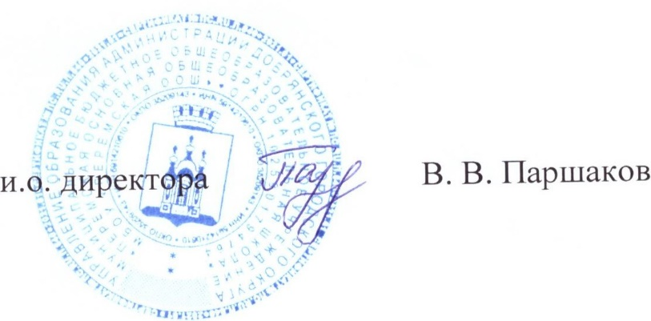

приложение 1

Внеурочная деятельность согласно ФГОС НОО, 1-4 классы на 2023 – 2024 учебный год
Внеурочная деятельность обучающихся реализуется путем интегрирования урочной и внеурочной образовательной деятельности. Чередование урочной и внеурочной деятельности в рамках реализации основной общеобразовательной программы устанавливается с учетом интересов обучающихся и возможностью школы. При планировании внеурочной деятельности учитывается необходимость двигательной активности в течение образовательной деятельности обучающихся.

Направление | Название кружка | Кол-во часов | ФИО руководителя
Духовно-нравственное | Краеведение | 12 | Лаврова В. И.
 | Разговор о важном | 34 | Смирнова С. И.,  Тарасова Н. Н.  Бородулина С. Л.  Ярославцева А. А.  Поморцева Н. П.
Общекультурное | Горенка | 12 | Смирнова С. И.
Спортивно-оздоровительное | Подвижные игры | 33 | Калинина В. М.  Черемихина В. В.
 | Разговор о правильном питании | 12 | Тарасова Н. Н.  Бородулина С. Л.
Общеинтеллектуальное | Учи ру |  | Смирнова С. И.,  Тарасова Н. Н.  Бородулина С. Л.  Ярославцева А. А.
 | Функциональная грамотность | 17 | Смирнова С. И.,  Тарасова Н. Н.  Бородулина С. Л.  Ярославцева А. А.  Поморцева Н. П.

Внеурочная деятельность согласно ФГОС ООО, 5-9 классы на 2023 – 2024 учебный год

Направление | Название кружка | Кол-во часов | ФИО руководителя
Духовно-нравственное | Разговор о важном | 34 | Калинина В. М.  Черемихина В. В.  Вялкова Р. И.  Чобан Е. И.,  Плотникова Л. И  Никифорова Н. В.  Бердникова О. И.
 | Писатели Прикамья | 8 | Вялкова Р. И.
 | Краеведение | 12 | Лаврова В. И.
Спортивно-оздоровительное | Спортивные игры | 34 | Калинина В. М.  Черемихина В. В.
Общеинтеллектуальное | Финансовая грамотность | 16 | Чобан Е. И.  Никифорова Н. В.
Общекультурное | Мастерская идей | 12 | Федорова О. Н.
 | Теневой театр | 17 | Бердникова О. И.
Социальное | Учитель-дублер | 6 | Чобан Е. И.
 | Мой Пермский край | 17 | Никифорова Н. В.
 | ЮИД | 34 | Бородулина С. Л.
 | Волонтеры | 17 | Плотникова Л. И., Никифорова Н. В.

Приложение № 2
Промежуточная аттестация обучающихся
Промежуточная аттестация проводится по каждому предмету, курсу, дисциплине, модулю по итогам учебного года.
Промежуточная аттестация обучающихся 1 – 9 общеобразовательных классов, обучающихся с ОВЗ ЗПР, ОВЗ УО проводится в рамках учебного года с 06.05.2024 по 24.05.2024 года, без прекращения общеобразовательного процесса в соответствии с Уставом, « Положением о формах, периодичности и порядке текущего контроля и промежуточной аттестации» от 01.09.2018г., при обучающихся и решением Педагогического совета № 1 от 30 08. 2023 г. .
Оценочные средства ОО для проведения текущей и (или) промежуточной аттестации разрабатывать с учетом Методологии и критериев оценки качества общего образования (утв. приказами Минпросвещения России и Рособрнадзора от 06.05.2019 № 590/219), а также универсальных кодификаторов распределенных по классам проверяемых требований к результатам освоения ООП ООО (разработанных ФИПИ)

Предметы | 1 класс | 2 класс | 3 класс | 4 класс
Русский язык | Контрольное списывание | Административный диктант | Административный диктант | Административный диктант
Русский родной язык | Творческое задание | Творческое задание | Творческое задание
Литературное чтение | Пересказ и техника чтения | Пересказ и техника чтения | Пересказ и техника чтения | Пересказ и техника чтения
Иностранный язык | - | Контрольная работа | Контрольная работа | Контрольная работа
Математика | Контрольная работа | Контрольная работа | Контрольная работа | Контрольная работа
Окружающий мир | Тестирование | Тестирование | Тестирование | Тестирование
Основы религиозных культур и светской этики | - | - | - | Творческое задание
Музыка | Творческое задание | Творческое задание | Творческое задание | Творческое задание
Изобразительное искусство | Комплексный рисунок | Комплексный рисунок | Комплексный рисунок | Комплексный рисунок
Физическая культура | Сдача нормативов | Сдача нормативов | Сдача нормативов | Сдача нормативов
Технология | Практическая работа | Практическая работа | Практическая работа | Практическая работа

Предметы | 5 класс | 6 класс | 7 класс | 8 класс | 9 класс
Русский язык | Контрольный диктант | Контрольный диктант | Контрольный диктант | Комплексная работа | Комплексная работа
Литература | Тестирование | Тестирование | Тестирование | Тестирование | Тестирование
Иностранный язык | Тестирование | Тестирование | Тестирование | Тестирование | Тестирование
Математика | Контрольная работа | Контрольная работа | Контрольная работа | Тестирование | Тестирование
Информатика и ИКТ |  |  | Тестирование | Тестирование | Тестирование
Всеобщая История | Устный экзамен. | - | - | - | -
История России | - | Тестирование | Тестирование | Тестирование | Тестирование
Обществознание | Тестирование | Тестирование | Тестирование | Тестирование | Тестирование
Биология | Устный экзамен | Тестирование | Тестирование | Тестирование | Тестирование
География | Тестирование | Тестирование | Тестирование | Устный экзамен | Тестирование
Физика | - | - | Контрольная работа | Контрольная работа | Контрольная работа
Химия | - | - | - | Тестирование | Тестирование
ОБЖ | - | - | - | Тестирование | Тестирование
Черчение | - | - | - | практическая работа | практическая работа
Музыка | Творческая работа | Творческая работа | Творческая работа | Творческая работа | -
Изобразительное искусство | Практическая работа | Практическая работа | Практическая работа | - | -
Физическая культура | Сдача нормативов | Сдача нормативов | Сдача нормативов | Сдача нормативов | Сдача нормативов

Формы промежуточной аттестации обучающихся с умственной отсталостью (интеллектуальными нарушениями):
Предметы | 5,7 класс | 9 класс
Письмо и развитие речи | Изложение | Изложение
Чтение и развитие речи | Чтение текста, ответы на вопросы | Чтение текста, ответы на вопросы
Математика | Контрольная работа | Контрольная работа
История Отечества/мир истории | Ответы на вопросы | Ответы на вопросы
География | Тестирование | Тестирование
Биология, природоведение | Ответы на вопросы | Ответы на вопросы
Обществознание | - | Тестирование
Профессионально-трудовое обучение | Выполнение заданий по предмету | Выполнение заданий по предмету
Физическая культура | Выполнение упражнений | Выполнение упражнений
Музыка и пение | Творческое задание | Творческое задание
ИЗО | Выполнение рисунка на заданную тему | -
Основы социальной жизни | Творческое задание | Творческое задание

